ВОЗДУШНО-ИНЖЕНЕРНАЯ ШКОЛА.

ЛИГА ЮНИОР.

КОМАНДА CanSAD.

ПОЯСНИТЕЛЬНАЯ ЗАПИСКА

Состав команды:

Сазонов Даниил, 17 лет

Аукенов Алексей, 14 лет

КУРСК 2021 г.

**Содержание:**

1. Технические задачи, стр.2
2. Система спасения, стр.2-6
3. Структурная схема, стр.6-7
4. Принципиальная электрическая схема, стр.7-8
5. Панель управления, стр.8-9
6. Расчет энергопотребления, стр.9
7. Телеметрия, стр.9-10
8. Анализ телеметрии, стр.10-12
9. Анализ радиопередачи, стр.12
10. Обнаруженные недостатки, стр.12-13

**1. Технические задачи**

1.1 Изучить принцип работы механизма системы спасения (СС) полезной нагрузки, протестировать его, провести необходимые расчеты;

1.2 Рассчитать парашют для СС отсека полезной нагрузки, интегрировать его в механизм СС;

1.3 Протестировать электронную часть (ЭЧ) на базе Arduino Nano и проанализировать принцип работы ЭЧ;

1.4 Запрограммировать микроконтроллер так, чтобы парашют для спасения отсека с полезной нагрузкой (ОПН) был раскрыт на высоте 50 м;

1.5 Запрограммировать микроконтроллер так, чтобы он передавал по радиоканалу на приёмную станцию телеметрию с информацией о температуре, давлении, высоте, линейном и угловом ускорении в соответствии с форматом телеметрии и записи данных;

1.6 Обеспечить функционирование панели управления и индикации соответственно с регламентом тестирования;

* 1. Провести испытания спутника в сборе;

1.8 Произвести запуск спутника на высоту около 200 метров и проанализировать полученную телеметрию.

**2. Система спасения.**

2.1. Механизм выброса парашюта.

Система спасения состоит из пружины и сервомотора, которые закреплены в верхнем отсеке спутника. На валу сервомотора закреплен винт, который удерживает крышку пружины с помощью гайки, зафиксированной в пазах, закрученной на 3-4 оборота. Сверху находится сложенный парашют. Когда срабатывает система спасения, сервомотор начинает раскручивать винт, и гайка освобождается и слетает с резьбы, переставая удерживать крышку пружины. Когда болт раскручен, пружина разжимается и выталкивает крышкой обтекатель вместе с парашютом. На рис.1 и рис.2 на стр.3 представлены схематически два положения системы спасения.

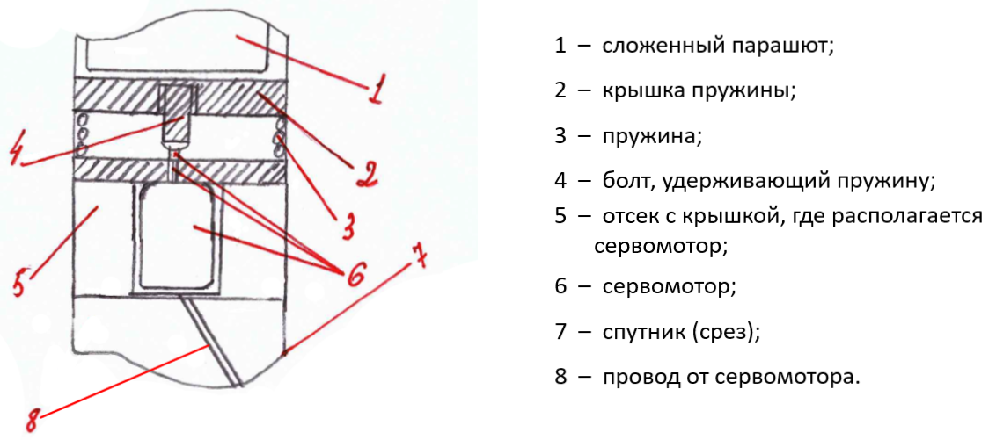

Рис.1. Система спасения во взведенном состоянии

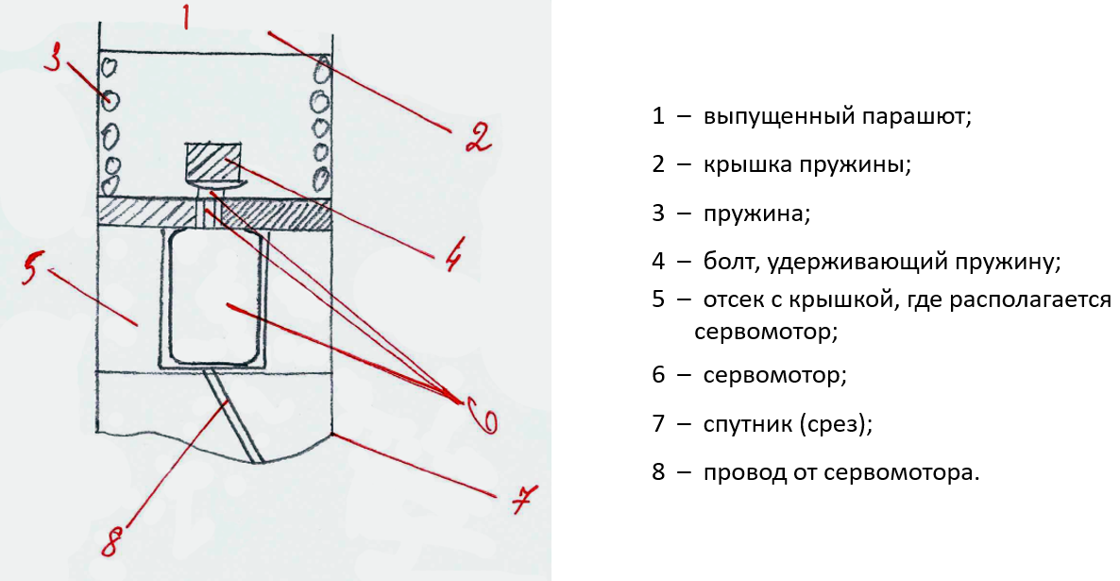

Рис.2. Система спасения после выброса парашюта

2.2. Расчет парашюта.

Площадь парашюта определяется по формуле:

= масса спускаемого объекта

= ускорение свободного падения (на Земле)

= коэффициент сопротивление парашюта (для купольного)

= плотность воздуха (с учетом атм. условий)

= скорость снижения

Площадь парашюта с учетом купольного отверстия определяется по формуле:

где R – радиус купола парашюта

r – радиус купольного отверстия, ,

2.3. Определение размеров сегмента (лекало)

Исходные данные (использована приведенная в книге И. Соболева схема):

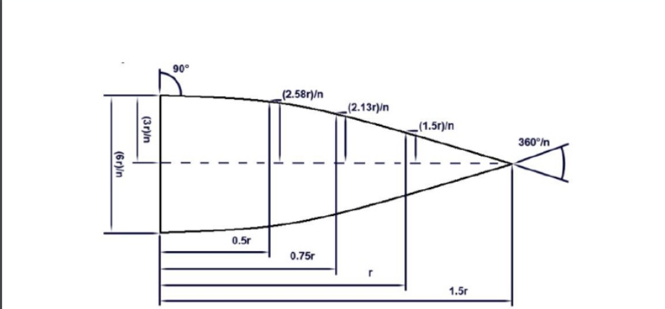

Рис.3. Модель сегмента парашюта

- кол-во сегментов,

Размеры сегмента представлены на рис.4 на стр.5;

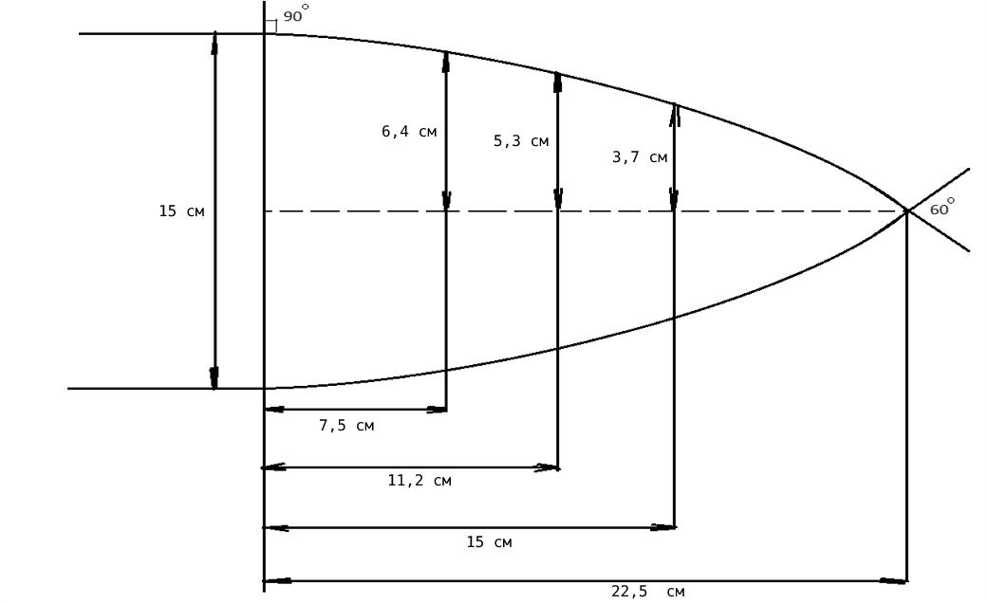

Рис.4. Расчетные размеры лекала для сегмента парашюта.

2.4. Расчет пружины.

*Расчеты выполнялись по программе на сайте pro-kts.ru*

Исходные данные для расчета пружины определяются из геометрических характеристик отсека парашюта и необходимого усилия выброса:

Исходные геометрические данные:

D проволоки:

Наружный диаметр пружины:

Число витков:

Длина пружины:

Деформация:

Полученные данные:  
Индекс пружины:   
Жесткость пружины, :   
Допустимое усилие , Н:   
Общая масса, кг:

2.5. Алгоритм работы СС

Первый сигнал поступает на микроконтроллер от фоторезистора после означать разделения разгонного блока и второй ступени. Затем, по снижению до 110 метров запускается сервомотор, который откручивает гайку и освобождает пружину, которая выталкивает парашют. С учетом времени, необходимого для совершения сервомотором данного числа оборотов, на высоте около 50 метров произойдет раскрытие парашюта, который обеспечит плавное приземление отсека с полезной нагрузкой.

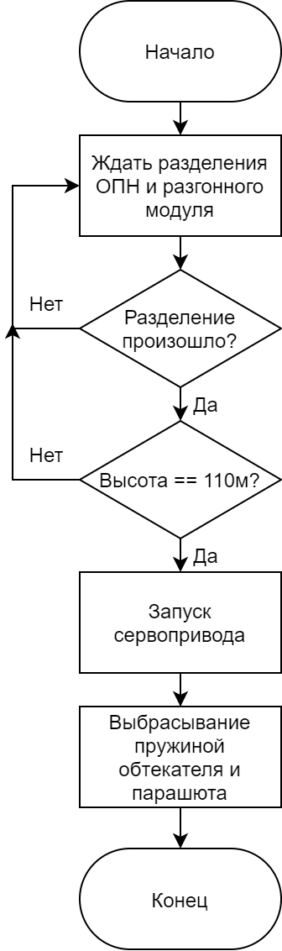

**3.Структурная схема**

Структурно-функциональная схема спутника составлена на основании имеющихся микросхем и деталей конструктора «CanSat Юниор» и представлена на рис.5 на стр.7. Акселерометр, датчик давления и температурный датчик, которые представлены модулем HW-612, подключаются к микроконтроллеру по протоколу I2C. Модуль SD карты использует интерфейс SPI, приемопередатчик – UART. Источником питания является литий-полимерный аккумулятор с напряжением 7,4В, который подключается к Arduino Nano. Остальные элементы, отраженные на приведенной ниже блок-схеме, питаются напряжением +5В, которое снимается со встроенного в Arduino Nano линейного стабилизатора. Максимальный ток потребления всей схемы не превышает максимально допустимый выходной ток стабилизатора.

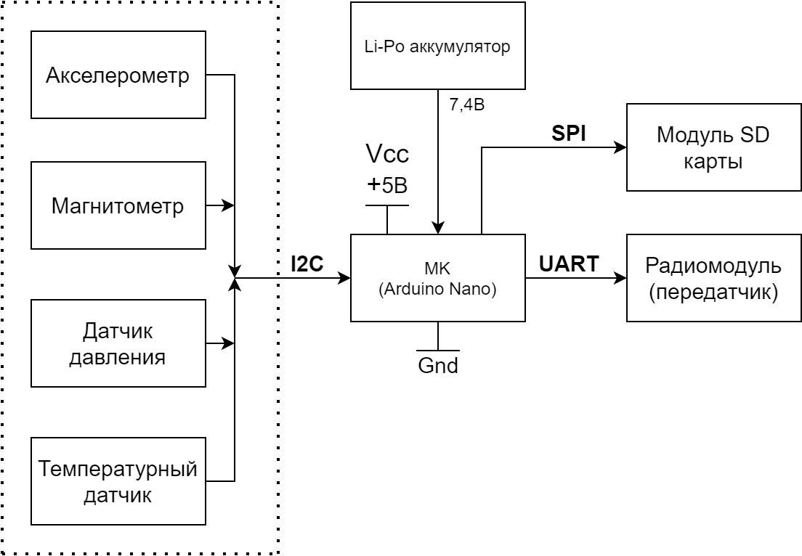

Рис. 5. Структурно-функциональная схема спутника

-Микроконтроллер предназначен для получения, обработки и передачи информации между модулями спутника;

-SD-карта предназначена для записи данных от датчиков;

-Датчик HW-612 (акселерометр, датчик давления, температурный датчик, магнитометр) – для измерения температуры, линейного и углового ускорения и высоты относительно уровня старта;

-Аккумулятор – используется для питания микроконтроллера, от которого питаются остальные модули.

-Приемопередатчик – принимает информацию датчиков, передаваемую через микроконтроллер, и передает ее на пункт приема телеметрии.

-Аккумулятор (напряжение 7.4 В, емкость 0.6А/час).

1. **Принципиальная электрическая схема.**

На принципиальной электрической схеме (рис.7 на стр.8) изображен микроконтроллер Arduino Nano, радиопередатчик, модуль SD-карты, модули датчиков, 8 светодиодов с токоограничивающими резисторами, две кнопки для переключения режимов работы, аккумулятор, два биполярных транзистора, которые используются как токоограничители, сервомотор.

Для измерения напряжения аккумулятора используется резистивный делитель напряжения с коэффициентом деления 2. Пониженное напряжение подается на контакт A7.

Для ограничения тока питания приемопередатчика SV610 используется транзистор VT2. Через транзистор VT1 подается напряжение на Recovery system.

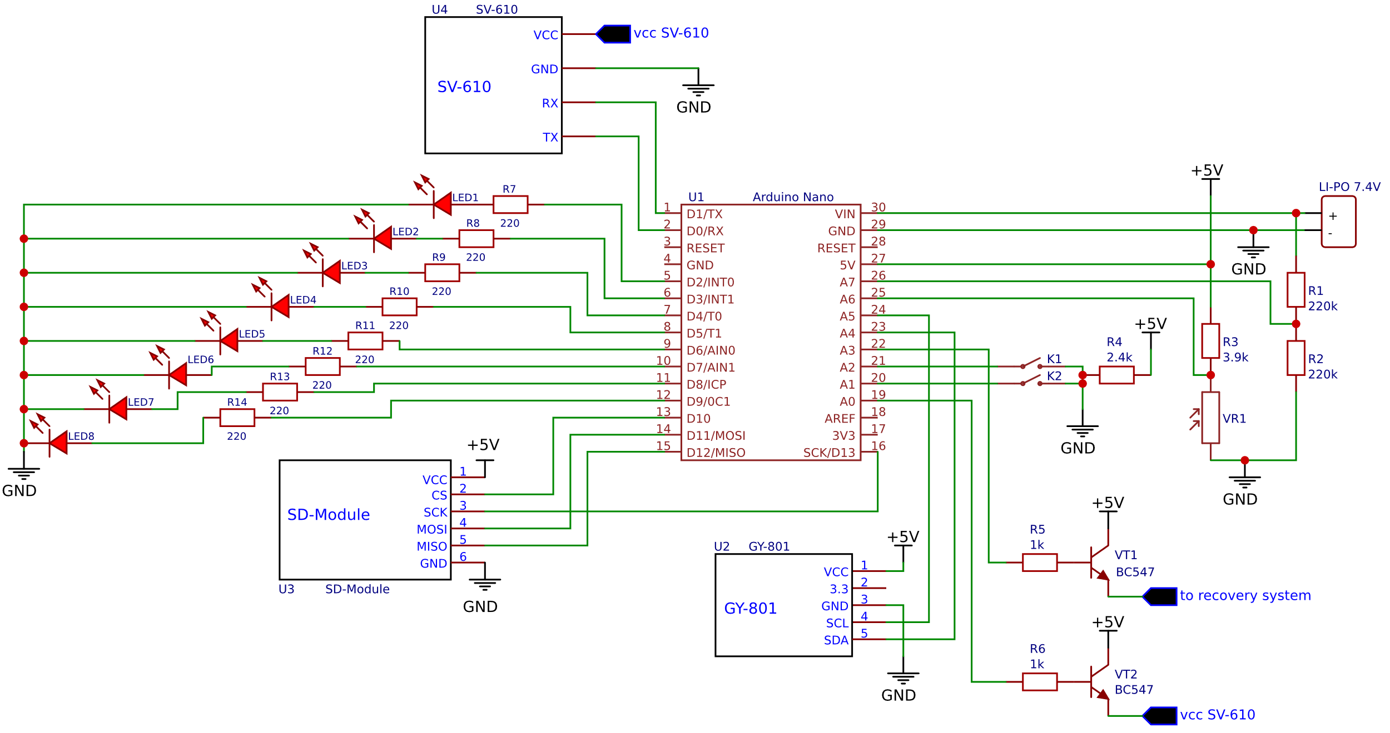

Рис. 7. Принципиальная электрическая схема

1. **Панель управления.**

Панель управления состоит из кнопки тестирования и дополнительной кнопки (которая в данной конструкции не используется), а также 8-ми светодиодов. Кнопка тестирования используется для запуска тестового режима. Дополнительная кнопка может быть по желанию запрограммирована для выполнения какой-либо команды. Если она не запрограммирована, она все равно обязана находится в конструкции. Светодиод при включении в течение 2 секунд отображает заряд батареи. 1 светодиод — менее 10%, 8 светодиодов — более 90%. Если заряд аккумулятора меньше 50%, элементы схемы могут работать нестабильно, и запуск невозможен.

Интерфейс индикатора по светодиодам в рабочем режиме:

1. Индикатор включения питания (светится при более 50% заряда);
2. Индикатор включения питания на приемопередатчик;
3. Готовность системы к запуску (датчики инициализированы, аккумулятор заряжен);
4. Индикатор режима тестирования (светится в режиме т.);
5. Индикатор фиксации ракеты (активен после фиксирования);
6. Индикатор отделения спутника от ракеты (активен после отделения);
7. Индикатор системы спасения (активен после запуска СС);
8. Индикатор приземления.
9. **Расчет энергопотребления.**

В данной таблице представлены расчеты потребления энергии за время полета (3 минуты). Время работы сервомотора взято с учетом необходимого числа оборотов. Время работы всех восьми светодиодов было взято исходя из наихудшего случая с запасом, в реальности, одновременно все светодиоды все время полета работать не будут.

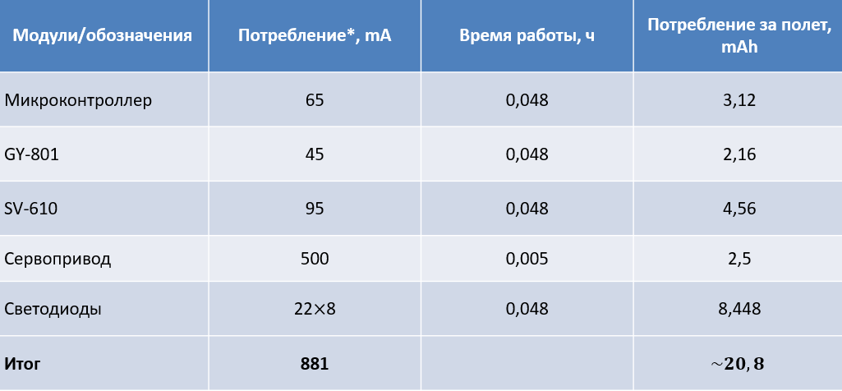

*\* - рассмотрены пиковые значения*

1. **Телеметрия.**

Передача телеметрии будет происходить сразу после запуска ракеты. Телеметрия передается в определенном регламентом формате. Вот ее строение:

TeamID;Time;Altitude;Ax;Ay;Az;Gy;Gx;Gz;Mx;My;Mz;Pressure;Temperature;Start point;Separate point;Recovery point;Landing point \n

Обозначения:

TeamID — код команды;

Time — время, (миллисекунды);

Altitude — высота, относительно уровня старта(м);

Ax, Ay, Az — ускорения по 3 осям в трех-осевой системе координат(м/с2);

Gy, Gx, Gz — угловая скорость по 3 осям в трех-осевой системе координат(радиан/с);

Mx, My, Mz — проекция магнитного поля по 3 осям в трех-осевой системе координат (тесла);

Pressure — давление (Па);

Start point — фиксация старта (1, когда зафиксировано);

Separate point — фиксация отделения спутника от ракеты (1, когда зафиксировано);

Recovery — фиксация активации системы спасения (1, когда зафиксировано);

Landing — фиксация приземления отсека полезной нагрузки (1, когда зафиксировано);

\n – конец строки.

1. **Анализ телеметрии.**

8.1. Высота

На этом графике видны все замечательные точки полета. Мы видим, что старт произошел на 5 секунде от начала анализа телеметрии. Точка апогея находится на 190,3 метрах, ОПН прошел ее на 11 секунде полета, после чего начал снижение. На высоте 148,8 метров на 14 секунде полета произошло раскрытие парашюта, после чего ОПН стал снижаться медленнее. На 26 секунде произошло приземление ОПН.

8.2. Температура

На этом графике мы видим зависимость температуры внутри корпуса ракеты от высоты подъема. Датчик температуры, помимо того, что находится в закрытом пространстве, у которого плохой теплообмен с окружающей средой, имеет некоторую инерционность измерений. Из-за этого трудно проанализировать реальное изменение температуры за бортом. Тем не менее заметно, что с набором высоты температура падала, а после приземления ОПН снова стал нагреваться. На этом графике заметен скачок температуры в точке открытия парашюта. Трудно сказать однозначно, из-за чего он произошел, но можно предположить, что в момент разделения в корпус ОПН попал поток воздуха, который вызвал данное понижение температуры.

8.3. Давление

На этом графике представлена зависимость давления от времени. Мы видим, что все замечательные точки совпадают с точками на графике зависимости высоты от времени. Также видно, что с набором высоты (от 5 до 11 секунд) значение давления падает, а со снижением (от 11 до 26 секунд) возрастает. Это доказывает, что атмосферное давление обратно пропорционально высоте подъема, т.е. чем выше, тем давление меньше.

8.4. Модуль ускорения

На этом графике представлена зависимость модуля ускорения от времени. В замечательных точках заметны резкие изменения значений. Также мы видим, что при прохождении точки апогея (10-12 секунд) ОПН двигался равноускорено. Когда ОПН не двигался, значения модуля ускорения было близко к ускорению свободного падения, небольшую разность можно объяснить погрешностью измерений. Значения модуля ускорения мы использовали в дальнейших расчетах.

8.5. Проекции ускорения на оси

На этом графике отражена зависимость проекции ускорения на 3 оси от времени. Мы видим, что по всем осям менялось в одних и тех же точках на соизмеримые значения.

1. **Расчет максимальной скорости.**

Найдем максимальную скорость спуска и подъема. Для вычисления этого значения мы записывали в пакеты телеметрии значения проекций ускорения на 3 оси, чтобы потом вычислить модуль ускорения и выразить из него модуль скорости. Мы могли бы сразу рассчитывать это значение с помощью микроконтроллера и передавать его в пакетах телеметрии, но тогда бы они были слишком перегружены, поэтому было принято решение найти скорость после полета. Выразим скорость через ускорение и время:

Найдем максимальную скорость подъема. Проанализировав график зависимости модуля ускорения от времени и высоты от времени, мы определили, что ОПН двигался с максимальным ускорением в на протяжении 1 секунды. Таким образом, . Таким же образом найдем наибольшую скорость снижения до раскрытия парашюта. Она составит . После активации СС скорость снизилась до . Это превышает максимальную регламентированную скорость, поскольку после раскрытия парашюта его стропы перехлестнулись и запутались. Тем не менее, ОПН успешно приземлился и не пострадал от удара о землю.

1. **Обнаруженные недостатки.**

Изначально для построения графика модуля ускорения мы использовали данные, обработанные программой ОПН и переданные организаторам по радиоканалу. Мы решили, что эти данные отличаются от действительных, и для проверки мы вычислили данные значения сами по следующей формуле:

В результате наши вычисления значительно отличались от предоставленных. Поскольку исходные данные для расчетов были одни и те же, мы предположили, что в программном коде ОПН или приемной станции была допущена ошибка, которая привела к неправильным расчетам. Для расчета модуля ускорения в дальнейшем мы использовали вычисленные нами значения.

*P.S. позже один из организаторов подтвердил, что в нашем спутнике использовалась устаревшая прошивка, в которой для расчета модуля ускорения была использована неверная формула, так что наши предположения и расчеты оказались верны*.